УТВЕРЖДАЮ
директор КГОУ СПО
«Славгородский педагогический колледж»
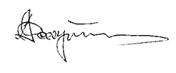А.С. Дмитриченков

9 ноября 2009г.

МЕТОДИЧЕСКАЯ ИНСТРУКЦИЯ

ДОЛЖНОСТНЫЕ ИНСТРУКЦИИ И ИНСТРУКЦИИ ПО ДЕЯТЕЛЬНОСТИ. УПРАВЛЕНИЕ, СТРУКТУРА И ФОРМА ПРЕДСТАВЛЕНИЯ

СИСТЕМА МЕНЕДЖМЕНТА КАЧЕСТВА

Славгород 2009

1. Требования к построению должностных инструкций или инструкций по деятельности
  - Структурные элементы должностной инструкции или инструкции по деятельности:
- Титульный лист;
- Общие положения;
- Обязанности;
- Права;
- Ответственность;
- Взаимодействия;
- Перечень документов, записей и данных по деятельности работника.
1.2 Титульный лист
Титульный лист должен соответствовать форме титульного листа, приведенной в Приложении А настоящего документа.
Наименование должно соответствовать должности работника, указанной в штатном расписании колледжа или в области деятельности подразделения.
1.3 Общие положения
В разделе «1.Общие положения» устанавливаются:
  - сфера деятельности работника;
  - порядок его назначения и освобождения от занимаемой должности;
  - подчиненность работника;
  - образование, квалификационные требования, предъявляемые к работнику (в том числе в области менеджмента качества);
  - порядок замещения работника в период его отсутствия;
указываются:
  - нормативные правовые акты, Политика руководства в области качества, документированные процедуры системы качества, которыми должен руководствоваться работник в своей деятельности.
1.4 Основные функции
В разделе «2. Обязанности» указываются:
  - направления и виды деятельности, выполняемые работником;
  - перечисляются должностные обязанности работника, вытекающие из задач и функций данного подразделения;
  - форма его участия в управленческом процессе: руководит, утверждает, обеспечивает, подготавливает, рассматривает, исполняет, контролирует, координирует, курирует, согласовывает, представляет и т.п.
1.5 Права
В разделе «3. Права» указываются предоставляемые работнику права, необходимые ему для выполнения его обязанностей (право принимать определенные решения, давать указания по конкретным вопросам, самостоятельно подписывать документы, запрашивать необходимую для работы информацию, обращаться с предложениями к руководителю и др.).

1.6 Ответственность
В разделе «4.Ответственность» формулируется содержание и формы ответственности работника за результаты и последствия принимаемых решений и выполняемых работ, а также за непринятие своевременных надлежащих мер, относящихся к кругу его обязанностей.
1.7 Взаимодействия
В разделе «5. Взаимодействия» указываются:
- круг должностных лиц, с которыми работник вступает в служебные взаимоотношения и обменивается информацией;
- раскрываются другие вопросы информационных взаимосвязей работника с подразделениями, лицами, внешними организациями.
  - Перечень документов, записей и данных по качеству деятельности работника.
В разделе «6. Перечень документов, записей деятельности работника» следует указать перечень документов, необходимых для деятельности работника.
В комплект документов других работников входят следующие виды документов: должностная инструкция работника, нормативные правовые акты и организационно-распорядительные документы, необходимые для его деятельности, технические документы, планы работ, а также записи и данные, регистрируемые работником.

2.Порядок разработки, оформления, утверждения, введения в действие, актуализации и хранения должностной инструкции или инструкции по деятельности и изменения к ним
- 2.1 Проект инструкций по деятельности разрабатывается на всех работников подразделения руководителем этого структурного подразделения в соответствии с настоящей инструкцией и согласовывается с заместителем директора по управлению качеством, со специалистом по кадровой работе, юрисконсультом, утверждается директором и доводится до сведения работника руководителем структурного подразделения под роспись.
  - Актуализацию должностной инструкции и/или инструкции по деятельности осуществляют руководители структурных подразделений совместно со Службой качества колледжа по мере необходимости.
  - Оформление должностной инструкции или инструкции по деятельности должно соответствовать требованиям СМК ДП 4.2.3 - 2010 Управление документацией и настоящей МИ.
К оформлению должностной инструкции или инструкции по деятельности предъявляются следующие требования:
    - параметры полей: верхнее, нижнее, левое – 2 см, правое – 1,5 см;
    - межстрочный интервал - одинарный;
    - заголовки разделов пишутся шрифтом Times New Roman, размер – 12, начертание - полужирный, нумерация римскими цифрами выравнивание – по центру;
    - текст должностной инструкции или инструкции по деятельности пишется шрифтом Times New Roman, размер – 12, начертание - обычный, выравнивание по ширине, абзацный отступ – 1 см.
- .5 Должностная инструкция разрабатывается заместителем директора по управлению качеством, далее согласовывается со специалистом по кадровой работе, юрисконсультом, утверждается директором и доводится до сведения работника руководителем структурного подразделения под роспись.
Контрольный экземпляр должностной инструкции хранится у специалиста по кадровой работе в личном деле сотрудника в соответствии со штатным расписанием колледжа.
Копия должностной инструкции находится в структурном подразделении в одном экземпляре, где проставлены подписи сотрудников, занимающих эту должность.
Инструкция по деятельности храниться у руководителя структурного подразделения в одном экземпляре с подписью об ознакомлении сотрудников, осуществляющих данный вид деятельности.
2.6 Изменений в должностной инструкции или инструкции по деятельности вносятся своевременно на основе предложений по улучшению деятельности работника и подразделения в целом.
Внесение изменений в должностную инструкцию оформляется приказом директора. Приказ о внесении изменений издается при необходимости перераспределения, изъятия или добавления функций, при изменении организационной структуры колледжа.
В этом случае на титульном листе отмечается «С изменением на... листах», номер и дата издания приказа и подшивается копия приказа к документу. Все изменения должны быть доведены до сведения всех работников подразделения под роспись. Возможно также переиздание ДИ с внесенными изменениями.
В инструкции по деятельности при внесении изменений делается запись в листе регистрации изменений.
2.7 Должностная инструкция или инструкция по деятельности должна быть заменена и заново утверждена в следующих случаях:
  - при изменении названия колледжа или структурного подразделения;
  - при реорганизации колледжа;
  - в результате внесения более 10 изменений.

ПРИЛОЖЕНИЕ А

 | Краевое государственное образовательное учреждение среднего профессионального образования  Славгородский педагогический колледж
 | Должностная инструкция (инструкция по деятельности)
 | Наименование должности

УТВЕРЖДАЮ
Директор КГОУ СПО
«Славгородский педагогический колледж»

___________ А.С. Дмитриченков

«___» ______________ 200_ г.

ДОЛЖНОСТНАЯ ИНСТРУКЦИЯ

(ИНСТРУКЦИЯ ПО ДЕЯТЕЛЬНОСТИ)

(должность сотрудника)

Версия 01

Разработал | должность | Ф.И.О.
 |  |  | стр. 6 из 9

ПРИЛОЖЕНИЕ Б

Примерный перечень документов, записей по деятельности должностного лица

1. Номенклатура дел должностного лица
2. Трудовой договор
3. Документы по планированию деятельности должностного лица (планы всех видов)
4. Отчеты
5. Перечень учебно - методической литературы
5. Перечень нормативной и технической документации (со сведениями об изменениях) и собственно документация.
6. Перечень оборудования (если необходимо, сведения о ремонтах оборудования, его проверках).
7. Перечень средств измерения. Сведения об утверждении/аттестации средств измерения (контроля/испытаний).
8. Результаты проверок состояния помещений и соответствующего оборудования (энергоснабжение, вентиляция и т.д., при необходимости).

ПРИЛОЖЕНИЕ В

ЛИСТ РЕГИСТРАЦИИ ИЗМЕНЕНИЙ

Номер изменения | Номер и дата распорядительного документа о внесении изменений в документ СМК | Дата внесения изменений | ФИО лица, внесшего изменение | Подпись

СОГЛАСОВАНО

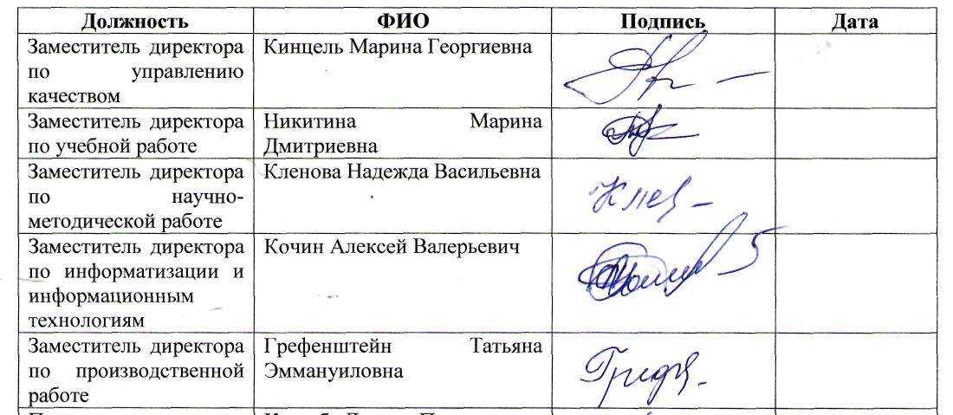

Принято на заседании Совета по качеству от 09 .11. 2009г. Протокол №8

ЛИСТ РЕГИСТРАЦИИ ИЗМЕНЕНИЙ
Номер изменения | Номер и дата распорядительного документа о внесении изменений в документ СМК | Дата внесения изменения | ФИО  лица, внесшего изменение | Подпись

